TUGAS 2 ERD TENTANG PELAYANAN PEMESANAN PADA GO-JEK

* Aldi Ramadhan 1201174062
* Rizkyah Erwanda 1201170467
* Yudiman Abdul Hidayat 1201174238
* Muhammad Iqbal Fatoni 1201171140
* Tahta Manusakerti 1201174162
* Kharisma Iffatun Nisa’ 1201174110
* 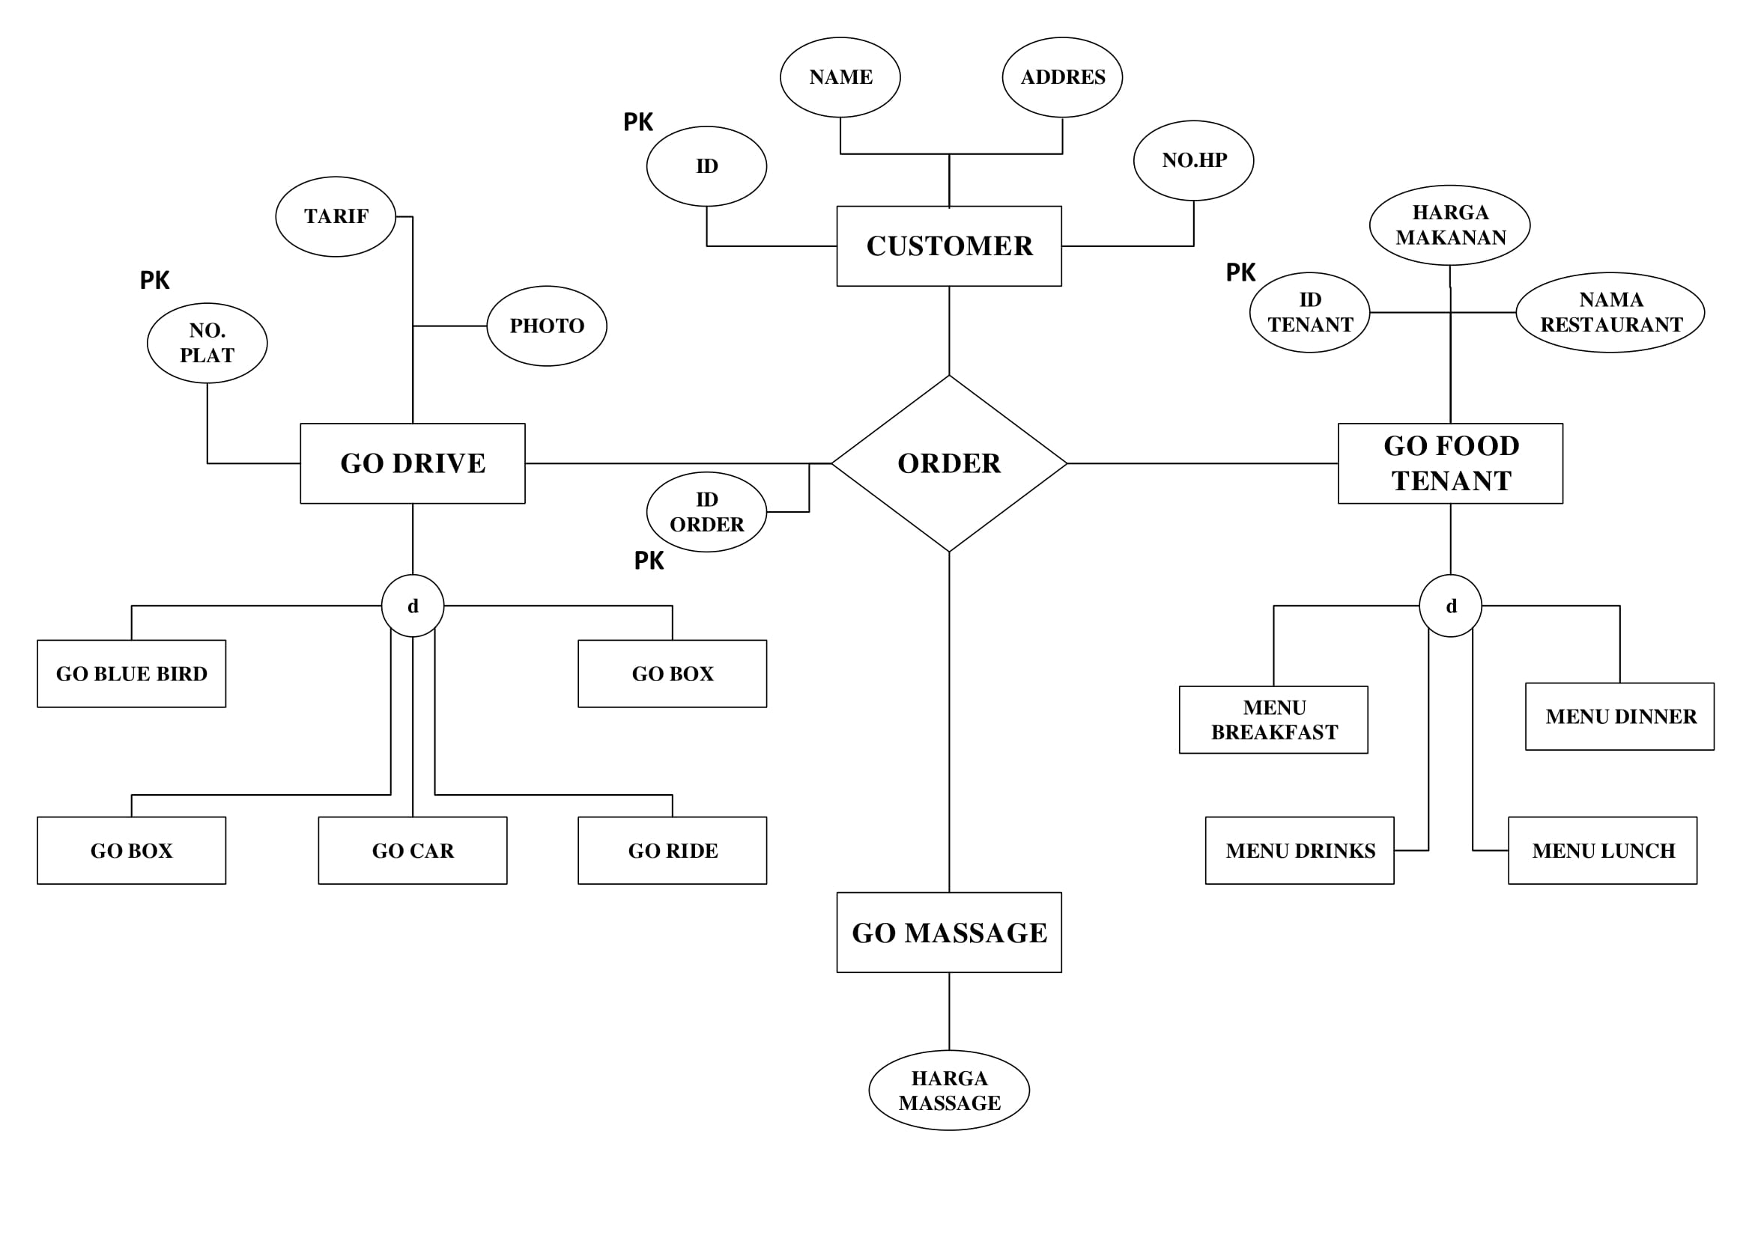Ni Putu Ayu Laksmi Purwati 1201174078